KWESTIONARIUSZ DOZOWNIKA ŚRUBOWEGO WOLUMETRYCZNEGO
DANE KONTAKTOWE

Imię i nazwisko: Kliknij, aby podać imię i nazwisko.
Firma: Kliknij, aby podać nazwę firmy.
Ulica: Kliknij, aby podać ulicę.
Miasto: Kliknij, aby podać miasto.
Kraj: Kliknij, aby podać kraj.
Numer telefonu: Kliknij, aby podać numer telefonu.
Adres e-mail: Kliknij, aby podać adres e-mail.
Data wysłania formularza: Kliknij, aby wybrać datę.

 ZAMÓWIENIE
Liczba sztuk: Kliknij , aby podać liczbę sztuk.

 MATERIAŁ
Nazwa materiału: Kliknij, aby podać nazwę materiału.
Uziarnienie [mm]: Kliknij, aby podać uziarnienie.
Gęstość nasypowa [kg/m3]: Kliknij, aby podać gęstość nasypową.
Zawartość wilgoci [%]: Kliknij, aby podać zawartość wilgoci.
Kąt nasypu [º]: Kliknij, aby podać kąt nasypu.
Temperatura materiału [ºC]: ☐ 0 ÷ 40 ☐ inna: Kliknij, aby podać inną temperaturę.
Cechy materiału: ☐ dobrze-płynący ☐ średnio-płynący ☐ trudno-płynący ☐ ścierny ☐ kruchy ☐ lepki ☐ kohezywny („zbijający się”) ☐ pylący ☐ ulegający aeracji (niekontrolowanemu „płynięciu”) ☐ zawieszający się, mostkujący ☐ higroskopijny (wchłaniający wilgoć) ☐ toksyczny ☐ agresywny chemicznie

 WYMAGANIA
Wydajność [kg/h]: min.: Podaj Vmin. maks.: Podaj Vmax.
Tryb dozowania: ☐ ciągły ☐ batching, wsadowy

 KONSTRUKCJA

Uzupełnianie zasobnika
☐ manualne (uchylna pokrywa z uchwytem i kratką zasypową)
☐ automatyczne (króciec wlotowy oraz otwór wentylacyjny)
Lokalizacja dozownika np. pod stacją rozładunku BIG-BAG, pod zbiornikiem buforowym itp.…
Kliknij, aby opisać dokładniej lokalizację dozownika.
Przeznaczenie dozownika (np. praca jako osobne urządzenie, w liniach mieszających, jako element systemów pakujących)
Kliknij, aby podać dokładniej przeznaczenie dozownika.

Wykonanie
Elementy mające kontakt z materiałem:
☐ stal nierdzewna 1.4301 (AISI304) ☐ stal kwasoodporna 1.4404 (AISI 316L)
Wykończenie
☐ standardowe - powierzchnia elektropolerowana lub szkiełkowana, spoiny wewnętrzne ciągłe, elementy nie stalowe mające kontakt z materiałem z certyfikatem FDA
☐ wersja higieniczna → ☐ spoiny zewnętrzne ciągłe
☐ system łatwego dostępu do wnętrza - zdejmowany panel przedni na pokrętłach.
☐ system łatwego dostępu do wnętrza - zdejmowany pokrywa zasobnika na zapięciach hakowych
☐ konstrukcja ramy wsporczej easy-to-clean (ułatwiony dostęp do czyszczenia i minimalizacja powierzchni
gromadzących pył)
☐ szlifowanie powierzchni wewnętrznych do poziomu chropowatości Ra < 0,8µm
☐ obudowy elektryczne Rittal seriil HD (hygienic design)
☐ aseptyczne silniki
 NAPĘD
☐ Motoreduktor SEW 3x400 V AC
☐ Motoreduktor SEW 3x500 V AC
☐ Inny Kliknij, aby podać jaki napęd.
Częstotliwość [Hz]: Kliknij, aby podać częstotliwość.
Napęd elementu dozującego kontrolowany jest za pośrednictwem falownika.

 ŚRODOWISKO PRACY
Standardowa temperatura pracy [ºC]: ☐ 0 ÷ 40 ☐ inna: Kliknij , aby podać inną temperaturę.
ATEX (strefa zagrożenia wybuchem): ☐ nie ☐ tak → Gazy, ciecze i ich opary
Wewnątrz urządzenia: ☐ 0 ☐ 1 ☐ 2
Na zewnątrz urządzenia: ☐ 1 ☐ 2
→ Palne pyły:
Wewnątrz urządzenia: ☐ 20 ☐ 21 ☐ 22
Na zewnątrz urządzenia: ☐ 21 ☐ 22 ☐ przewodzące pyły IIIC
Klasa wybuchowości pyłów:
☐ ST1 ☐ ST2 ☐ ST3
Minimalna temperatura zapłonu [°C]
Kliknij, aby podać minimalną temperaturę zapłonu [⁰C].
Minimalna energia zapłonu [mJ].
Kliknij, aby podać minimalną energię zapłonu [mJ]
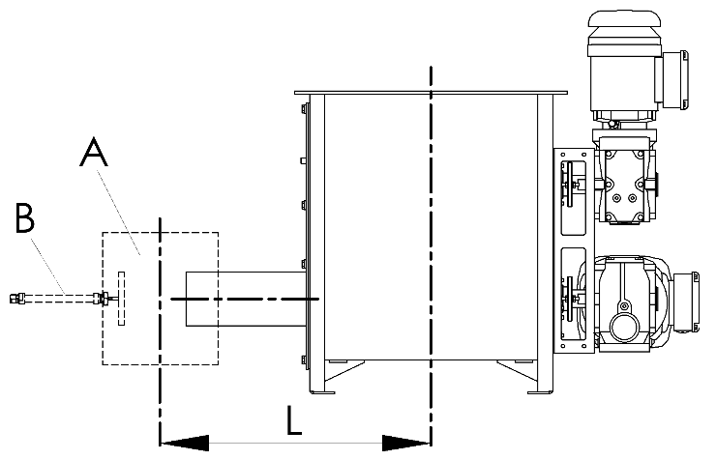
 OPCJE DODATKOWE
Pionowa rura wylotowa (A):
☐ nie ☐ tak

Zawór odcinający strumień materiału dla dozowania batchowego, który poprawia dokładność i powtarzalność dozowania (B):
☐ nie ☐ tak

Wydłużona rura wylotowa:
☐ nie ☐ tak → L [mm]: Kliknij, aby podać L.

 SYSTEM STEROWANIA
☐ Brak systemu sterowania ☐ System sterowania z funkcją linearyzacji zakresu dozowania

Szafa sterownicza IP65
☐ malowana proszkowo ☐ ze stali nierdzewnej 1.4301 (AISI 304)
☐ inna Podaj jaki rodzaj.

Umiejscowienie szafy sterowniczej: ☐ na dozowniku strona lewa
☐ na dozowniku strona prawa
☐ poza dozownikiem Kliknij, aby podać długość tras kablowych.
☐ sterownik wraz z aparaturą w szafie sterowniczej klienta Kliknij, aby podać długość tras kablowych.
Komunikacja: ☐ Modbus TCP ☐ Modbus RTU ☐ Ethernet IP ☐ Profibus DP ☐ Profinet
 DODATKOWE UWAGI
Uwagi: Kliknij, aby podać dodatkowe uwagi.

